,, GĖLYTĖS’’ GR. NUOTOLINIO UGDYMO PLANAS.
2021-02- 22/ 2021-02-26
TEMA: ,,PROFESIJOS”
TIKSLAS: Supažindinti vaikus su profesijomis ir jų veikla.
UŽDAVINIAI: Susipažins su profesijomis.
Gebės apibudinti profesijų atstovų veiklą ir teikiamas paslaugas.
Ugdys pagarbą suaugusiųjų darbui, norą pasirinkti profesiją
Gebės suprasti kiekvienos profesijos svarbą, naudą žmogui.
MANKŠTA.
Pasimankštinkime kartu su Flintu.
ttps://www.youtube.com/watch?v=Veb2aqddbbk
DAINELĖ.
Pašokite kartu su kirmėliuku Infantino.
ttps://www.youtube.com/watch?v=MaWVII-C09U
Padainuokite kartu.
https://www.youtube.com/watch?v=wzUbAJQnbzY
PAVARTIKIME KNYGELE.
https://www.storyjumper.com/book/read/25036568/PROFESIJOS#page/2
https://www.storyjumper.com/book/read/82739515/Profesijos#page/26
PAPASAKOK
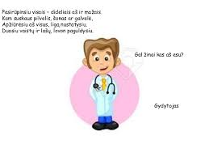
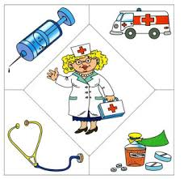
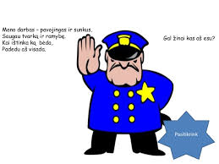
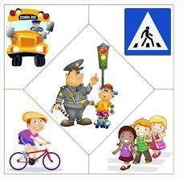

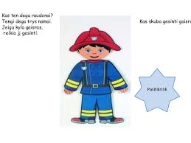
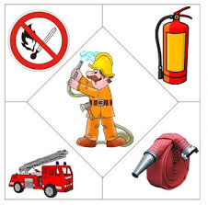

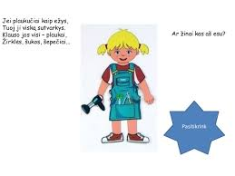
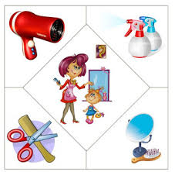
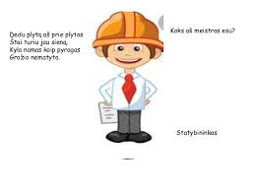
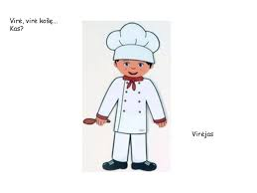


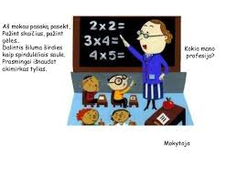
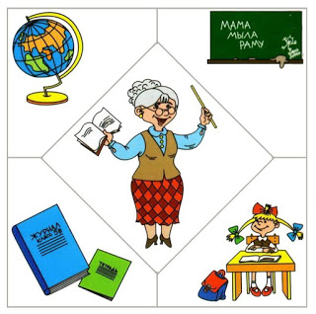
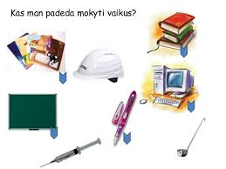
SUSIPAŽINK SU PROFESIJOMIS.
https://www.youtube.com/watch?v=TnZdl-a-7VQ&fbclid=IwAR0DkIeCnCUjqyzIxQXCZXYdp6hB1TR8xdVLepb-9cyHUEh2MS8uA6L_6KY
Papasakok, ką dirba tavo tėveliai, ką namuose mėgsti dirbti tu?
Paklausyk apie profesijas
https://www.youtube.com/watch?v=Q4r39bi0nW
https://www.youtube.com/watch?v=7RkuO_-HACs
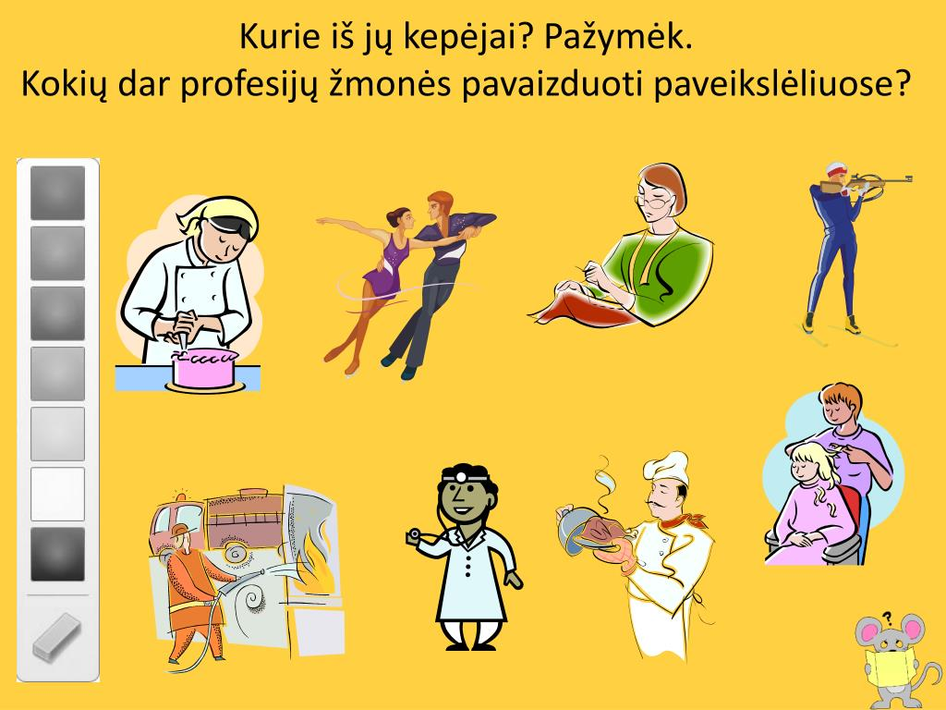
Paklausykite pasakėlės
https://www.youtube.com/watch?v=xXMggrl9u6Y&fbclid=IwAR1SH3acJ2Ai-3j8OEgLwEg4ToudFft7vEPpb1jCP_AIqaITj6HcrgSSc8o
SUVEDŽIUOK
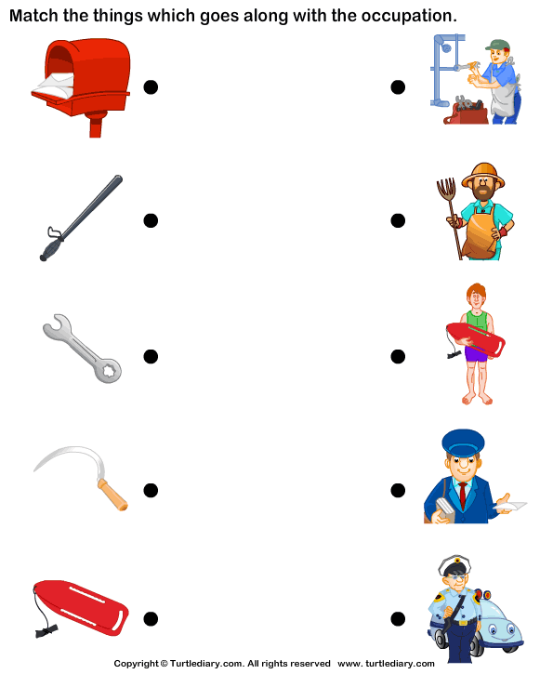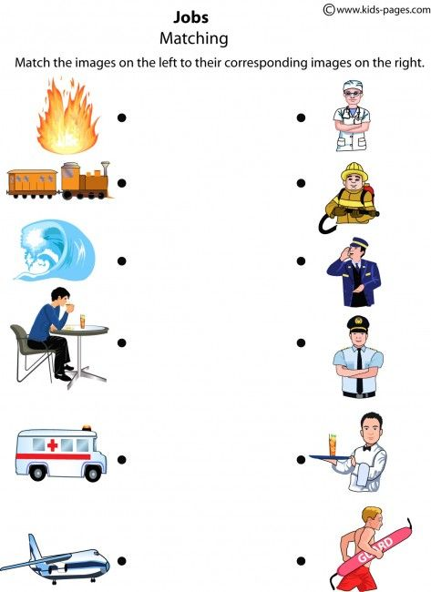
SURASK, KAS KAM PRIKLAUSO
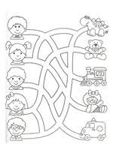
.
IDĖJOS DARBELIAMS
